**Michelito – el torero mejicano**

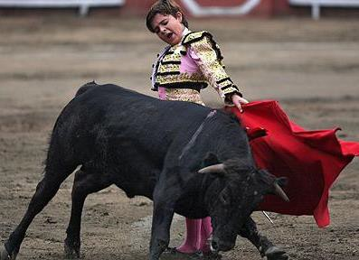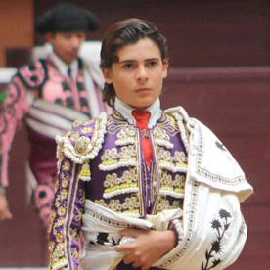

Me llamo Michelito. Tengo quince años y mi cumpleaños es el

14 de diciembre. Vivo con mis padres en la ciudad de Mérida en el sur de México.

Las corridas de toros son mi pasión y soy el torero más joven

de México. Mi padre fue torero y ahora es profesor en una escuela de toreros. Mi madre organiza corridas en varias plazas de toros cerca de Mérida.

Los días que tengo una corrida me levanto a las siete. Me ducho, me visto y desayuno.

El desayuno es muy importante porque te da la energía necesaria para el resto del día.

Salgo de casa a las ocho y voy con mi padre al gimnasio donde hago ejercicio. A veces voy a la piscina – me encanta la natación.

Vuelvo a casa a las dos y como pasta o una ensalada. Salgo de casa a las tres y vamos directamente a la plaza de toros donde me visto

para la corrida. Me pongo el “traje de luces” – es la ropa tradicional que llevamos los toreros. Luego rezo. Siempre rezo antes de la corrida porque soy católico y mi religión me importa mucho.

Después a las cinco bajo a la plaza de toros para la corrida.

Normalmente vuelvo a casa a las ocho. Me ducho, ceno y veo la tele un rato. Me acuesto a las once y media.

*Lee sobre la rutina de Michelito y contesta las preguntas:*

1. Explica su rutina de mañana en los días de una corrida.
2. ¿A qué hora sale de la casa?
3. ¿Qué come el en almuerzo?
4. ¿Qué hace a las 3 de la tarde?
5. ¿Qué hace cuando llega a la plaza de toros?
6. ¿Por qué reza antes de la corrida?
7. ¿Qué hace a las 5 de la tarde?
8. Explica qué hace cuando vuelve a casa en la noche?

llegar = to arrive volver (o-ue) = to return rezar = to pray